Atividade Avaliativa

de

Desenvolvimento

de

Sistemas

Lucas Soler Chanhi RM: 251400
Icaro Dias Camargo RM: 190585

São Paulo
24/09/2025
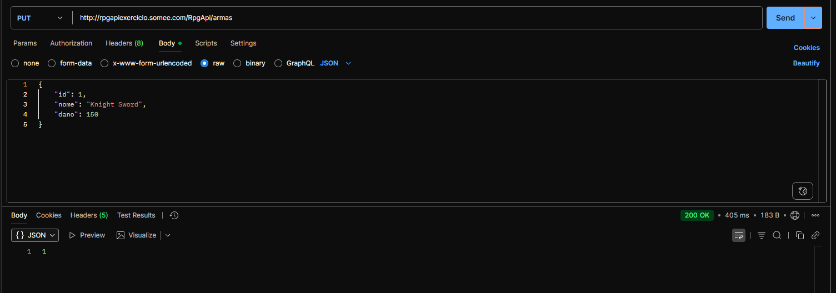
Atualizando uma Arma no Postman utilizando o endereço da Somee

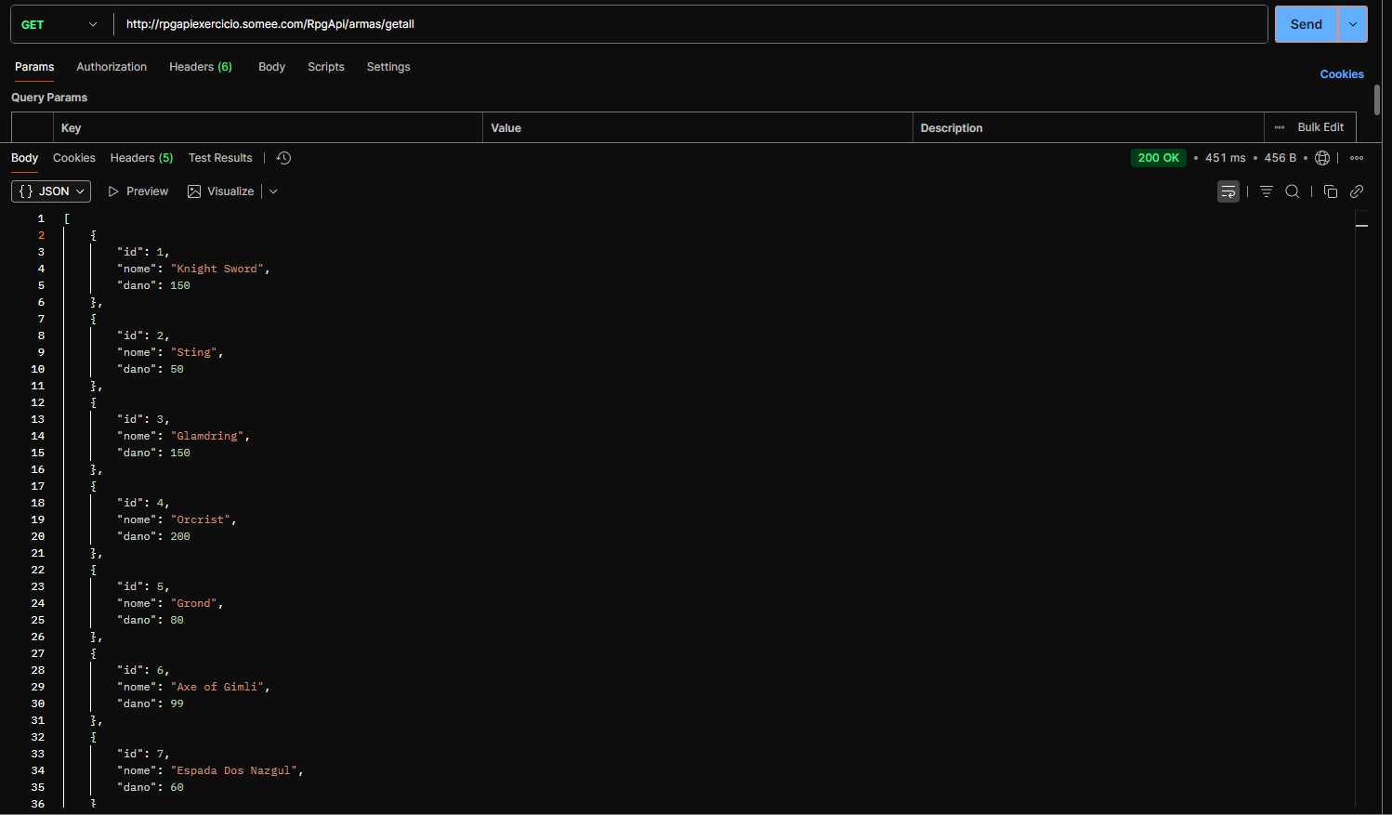
Listando Todas as Armas

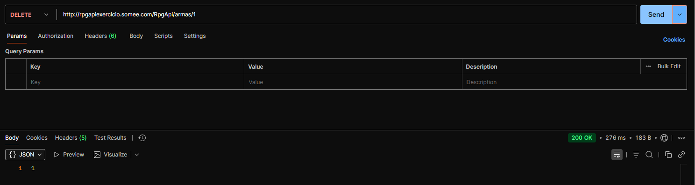
Deletando uma Arma

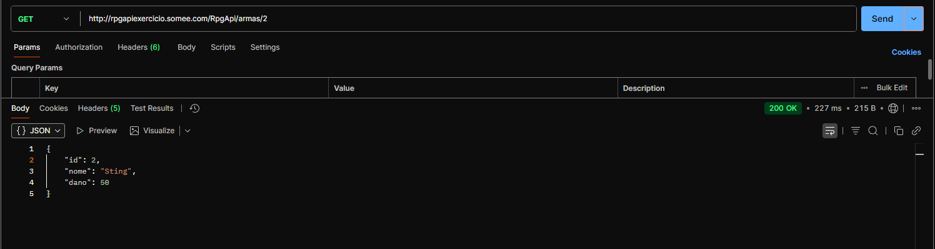
Selecionando Por ID

Utilizando Conexão Local

Listando Todas as Armas
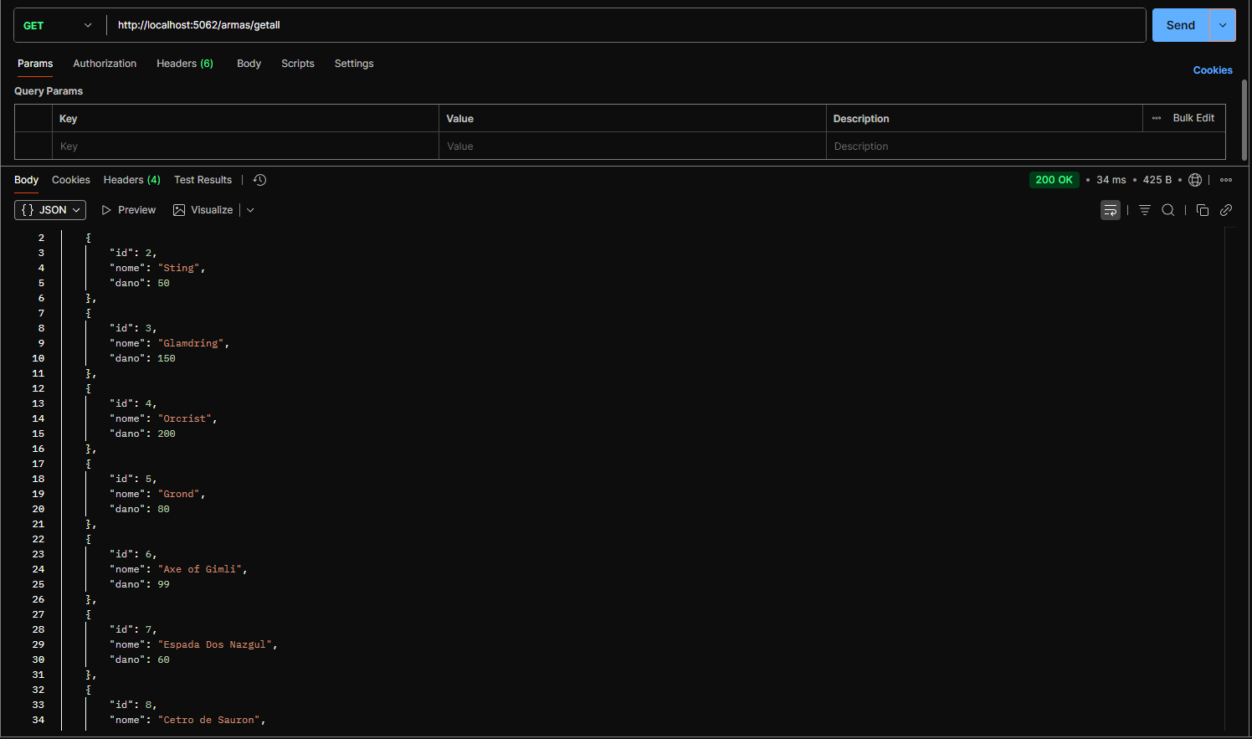

Adicionando uma nova Arma
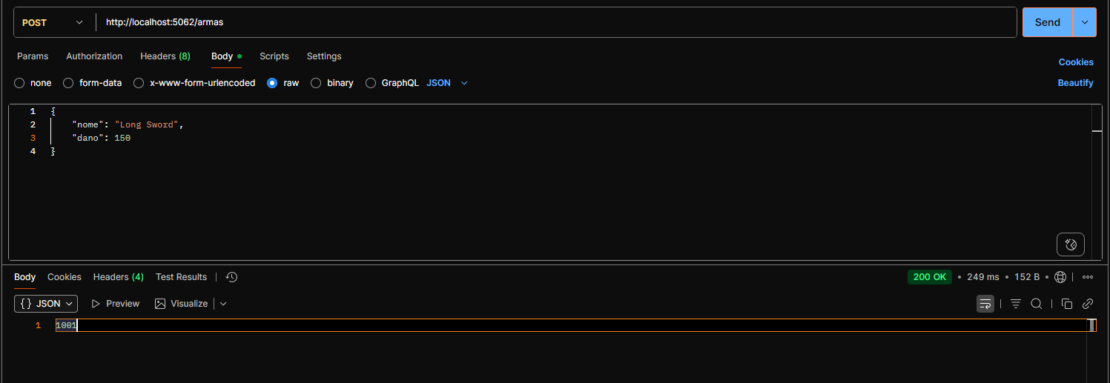

Print do SQL Server
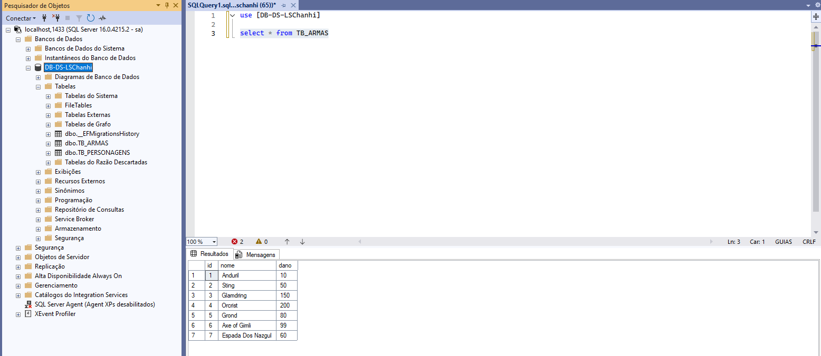

Link do GitHub

https://github.com/Lschanhi/Aula04RpgApi

Somee

http://rpgapiexercicio.somee.com/RpgApi/armas

